**ACTA 11-2021**

**SESIÓN ORDINARIA JUNTA DIRECTIVA**

**FONDO NACIONAL DE FINANCIAMIENTO FORESTAL**

Sesión Ordinaria de la Junta Directiva del Fondo Nacional de Financiamiento Forestal, celebrada el miércoles 08 de diciembre de dos mil veinti uno a las 09:00 a.m., en presencia virtual.

**SR. FRANKLIN PANIAGUA ALFARO PRESIDENTE SUPLENTE**

**SR. MAURICIO CHACÓN NAVARRO VICEPRESIDENTE**

**SR. FELIPE VEGA MONGE SECRETARIO**

**SR. JOHNNY MENDEZ GAMBOA VOCAL SUPLENTE**

**SR. GUSTAVO ELIZONDO FALLAS TESORERO**

Participan los señores Jorge Mario Rodríguez Zúñiga-Director General, Ricardo Granados Calderón- Director Legal de Fonafifo y la Sra. Johanna Gamboa Corrales- Secretaria de actas.

Ausentes con justificación: Miembros titulares, Andrea Meza Murillo y Néstor Baltodano Vargas.

Invitados: El señor Gilmar Navarrete para actualización PSA 2021.

**ARTÍCULO N°1: LECTURA Y APROBACIÓN DE LA AGENDA DEL DÍA**

Se menciona que los temas de la agenda N°11-2021 iban a ser analizados en la sesión ordinaria programada para el 17 de noviembre, sin embargo, ese día, los señores Franklin Paniagua y Mauricio Chacón, no pudieron estar presentes por diferentes compromisos y, por tanto, no se pudo contar con el quorum respectivo.

No obstante, la administración propuso a los miembros presentes: Sra. Nelly Vásquez, Sr. Néstor Baltodano y Sr. Geovanny Quirós, realizar una reunión informal con el objetivo de tratar algunos temas de agenda previstos para ese día y que requerían de pronta atención, a fin de adelantar su análisis y que luego serían comentados con los miembros Franklin Paniagua y Mauricio Chacón, e incorporados a la sesión siguiente 11-2021.

Asimismo, se levantó una minuta de esa sesión del 17 de noviembre, la cual fue enviada para conocimiento de toda la Junta Directiva.

La agenda N°11-2021 está conformada por los siguientes puntos:

1. Lectura y aprobación de la agenda del día
2. Lectura y aprobación Acta N°10-2021
3. Informe de avance proyectos PSA 2021
4. Informe situación presupuestaria-Ministerio de Hacienda
5. Informe logros obtenidos para el fortalecimiento del sector forestal en la COP 26, Glasgow
6. Criterio de Fonafifo al texto base del Expediente 21.847: “Creación de las Comisiones Institucionales de Accesibilidad y Discapacidad (CIAD)”.
7. Lectura de correspondencia

* Correspondencia enviada:
* Acuerdo de colaboración INS-Fonafifo
* Minuta reunión 17 de noviembre
* Correspondencia recibida:
* Oficio DAF-DA-OF-270-2021 análisis del texto base del Expediente 21.847: “Creación de las Comisiones Institucionales de Accesibilidad y Discapacidad (CIAD)”.
* Oficio DGT-1216-2021 aclaración criterios vertidos en oficios DGT-1145-2020 y DGT-624-2021, sobre el tratamiento fiscal del incentivo forestal pagado al amparo de la Ley N° 7575, Ley Forestal.
* Oficio AL-PVR-11-OFI-126-2021 consulta sobre los efectos, consecuencias y afectaciones que la aplicación práctica de la regla fiscal ha tenido en los servicios que presta la institución
* Oficio AI-089-2021, legalización de cierre y apertura de los Libros de Actas de la Junta Directiva del Fonafifo
* Oficio DAF-DFC-OF-507-2021 enviado a Subtesorero Nacional relacionado con la espera de la asignación de recursos para pago de contratos PSA

1. Puntos varios
2. Expedientes llamados a audiencia
3. Proyecto aprobado por la ITTO: proyecto PD 849/17 Rev.2 (F) “Incremento de la competitividad de la reforestación comercial en Costa Rica”

Una vez presentada la agenda, por unanimidad se acuerda:

**ACUERDO PRIMERO**. Se aprueba la agenda N°11-2021. **ACUERDO FIRME**.

**ARTÍCULO N°2: LECTURA Y APROBACIÓN ACTA N°10-2021**

Se somete a votación el acta N°10-2021.

Los señores Gustavo Elizondo y Johnny Méndez se abstienen de votar por no haber participado en la sesión anterior.

Los demás miembros de Junta Directiva manifiestan no tener objeción al acta Nº10-2021.

Por tanto, se acuerda:

**ACUERDO SEGUNDO.** Se aprueba el Acta N°10-2021, con la abstención de los señores Gustavo Elizondo y Johnny Méndez por no haber estado presentes en esa sesión. **ACUERDO FIRME.**

**ARTÍCULO N°3: INFORME DE AVANCE PROYECTOS PSA 2021**

El señor Gilmar Navarrete muestra cuál era la situación inicial según la resolución ministerial R-181-2021-Minae para la contratación de nuevas áreas en este año 2021 para el PSA.

Tal como se muestra en el siguiente cuadro, para agosto de este año, solo se tenía recursos para financiar 500 hectáreas del proyecto piloto con Fundecor de plantaciones forestales de turnos cortos, 50.000 árboles para PPAF y otros 50.000 árboles para sistemas mixtos.

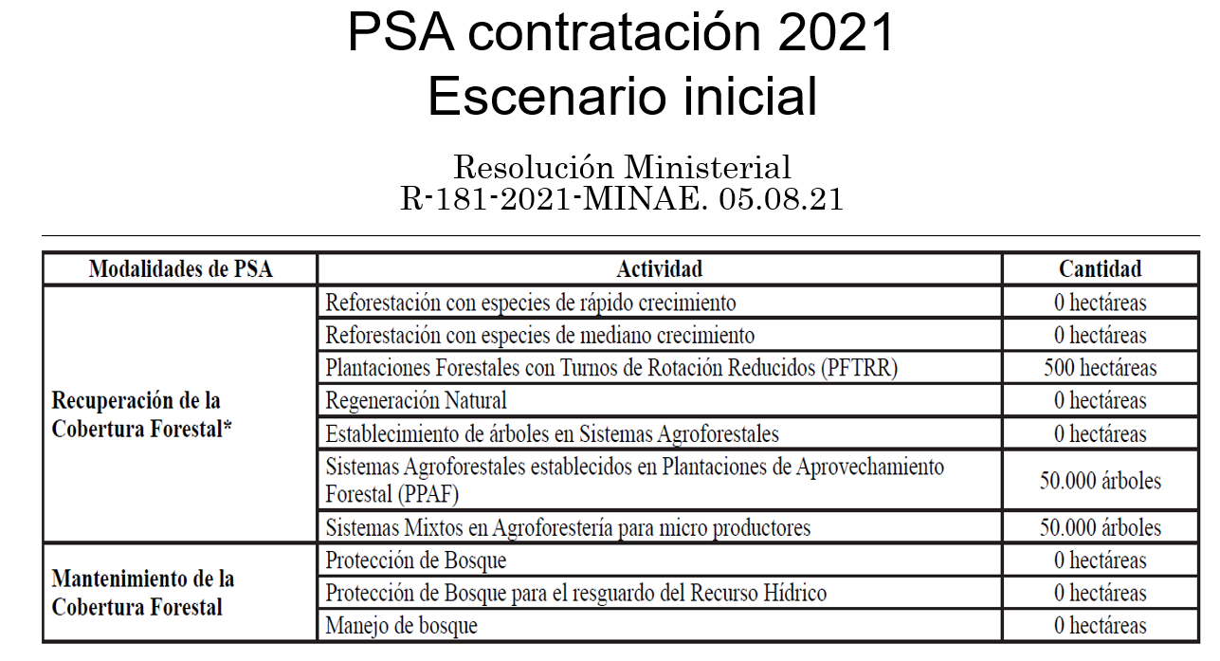

Seguidamente, a partir del mes de octubre, con la entrada del presupuesto extraordinario, se vio la oportunidad de poder incorporar alrededor de 10.050 hectáreas, sin embargo, contra el tiempo, ya que se deben pagar y contratar este mismo año y con los recursos de este periodo, lo cual ha generado una presión adicional, para que las Oficinas Regionales y el personal de Fonafifo aceleren los procesos de contratación.

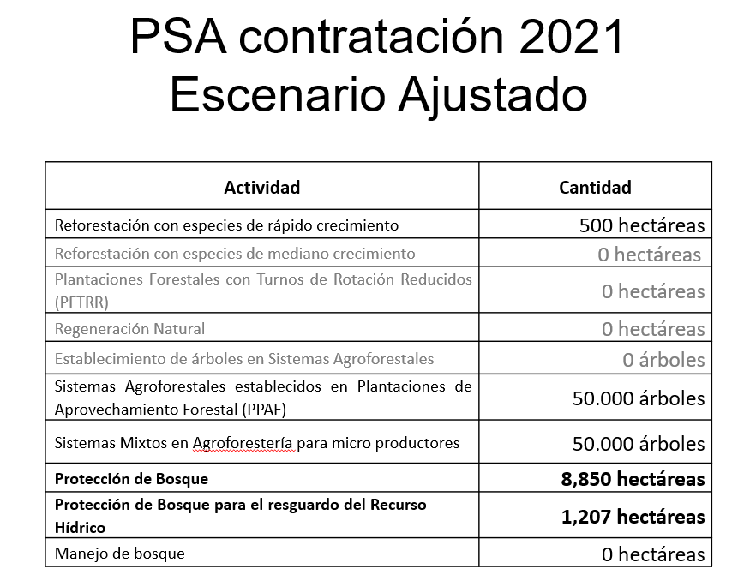

En ese entendido, al día de hoy, este es el avance en la contratación y la proyección respectiva:

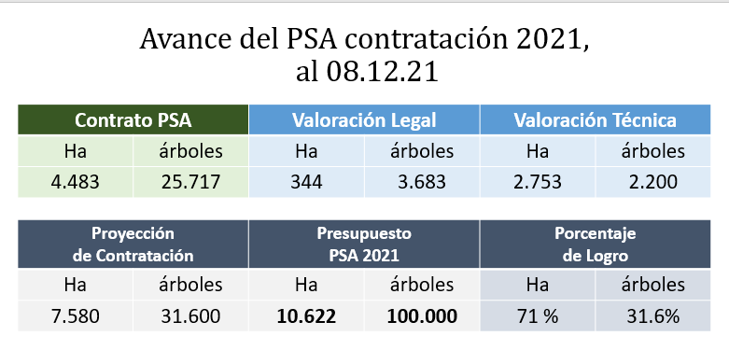

El señor Navarrete recalca que, estos números se dan con 30 días hábiles de operación y se está trabajando arduamente no solo para poder lograr cumplir con la expectativa de las 10.000 hectáreas sino para poder generar los pagos que es lo más importante ya que, si no se ejecutan esos recursos se tendrán que devolver a las arcas el Estado.

Además, el señor Navarrete señala que, de las 4.483 hectáreas, más del 80% de contratos corresponden a fincas de menos de 50 hectáreas y este es un tema importante ya que se tiene enfoque en los parámetros con los cuales se rige Fonafifo, que es favorecer a los pequeños y medianos productores forestales.

Otro dato importante es que, en 35% de los contratos que se tienen son con mujeres y eso es parte de lo que refleja la matriz de valoración de PSA para la selección de las fincas, en donde se da 25 puntos adicionales a las fincas donde la propietaria o copropietaria sea mujer.

Una vez realizada la presentación, por unanimidad se acuerda:

**ACUERDO TERCERO**. La Junta Directiva da por conocida y recibida la presentación de avance proyectos PSA 2021, realizada por el señor Gilmar Navarrete. **ACUERDO FIRME.**

Otro tema, que expuso el señor Gilmar Navarrete, en la reunión informativa efectuada el 17 de noviembre fue la propuesta de fechas para la recepción de solicitudes de nuevo ingreso 2022:

El señor Navarrete indicó que, se prevé un aumento con respecto a las solicitudes 2021, por lo que se habilitó 1 día más para recepción documentos (lunes a jueves), dejando el viernes para aquellas organizaciones a las que eventualmente se les pueda habilitar el sistema de cuotas, además se mantienen los canales de comunicación como Call Center, Sitio web, y una fuerte promoción para el uso de una aplicación en teléfonos inteligentes para las citas.

El señor Jorge Mario Rodríguez señaló que, día con día se está realizando un monitoreo de los proyectos que se están pagando y de aquellos que no se pagarán y precisamente eso es lo que le está dando cabida al hectareaje nuevo para este año.

El señor Rodríguez mencionó en esa reunión del 17 de noviembre que, aunque no era una sesión ordinaria de Junta Directiva, se necesitaba iniciar lo antes posible con la publicación de fechas en las diferentes redes sociales y página web de la institución, por tanto, se obtuvo el visto bueno de los miembros presentes y posteriormente el visto bueno de los señores Franklin Paniagua y Mauricio Chacón, con la salvedad de que en esta sesión se incluyera dentro del acta el acuerdo respectivo.

Dado lo anterior, por unanimidad se acuerda:

**ACUERDO CUARTO**. La Junta Directiva aprueba las siguientes fechas para la recepción de solicitudes de PSA e instruye a la administración para que realice la divulgación correspondiente:

* Apertura del Sistema de citas **18 de enero del 2022**.
* Recepción de documentos de Protección, Regeneración y Manejo de Bosque:

Del **25 de enero al 11 de marzo del 2022**. Las citas de estas actividades se programarán hasta el día 07 de marzo.

* Recepción de documentos de Reforestación y Sistemas Agroforestales:

Del **25 de enero al 29 de abril del 2022**. Las citas de estas actividades se programarán hasta el día 25 de abril. **ACUERDO FIRME**.

**ARTÍCULO N°4: INFORME SITUACIÓN PRESUPUESTARIA-MINISTERIO DE HACIENDA**

La señora Zoila Rodríguez informa sobre la situación presupuestaria de Fonafifo y Fideicomiso, según el siguiente detalle:

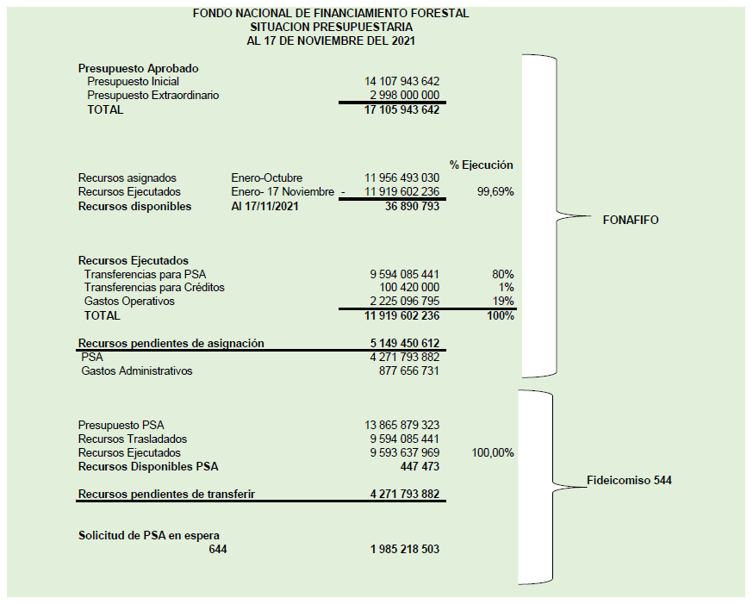

La señora Zoila Rodríguez menciona que, actualmente junto con el presupuesto inicial y el presupuesto extraordinario se tiene un presupuesto aprobado de 17.105 millones de colones, ese es el presupuesto total del Fonafifo aprobado a la fecha. De esos recursos a hoy se han asignado 11.956 millones de colones.

Cabe recordar que, a partir del 2021 al estar dentro del Presupuesto Nacional, a Fonafifo no le transfieren ni le depositan recursos sino que se habla de otro concepto que es de asignación, ya que Fonafifo tiene en una cuenta un recurso asignado que no es de su propiedad, por tanto, esos 11.956 millones son recursos que tiene el Ministerio de Hacienda en Tesorería Nacional y los asigna para que, Fonafifo contra esa cuenta, realice los pagos, pero no son recursos propios como antes que los tenía en las cuentas de caja única.

De esos recursos asignados ya se han girado indicaciones de pago y se han ejecutado 11.919 millones de colones, lo que representa al día de hoy una ejecución del 99.69% (un 80% para PSA, un 1% para crédito y un 19% en gasto operativo), por lo que, a la fecha, hay disponible para Fonafifo solamente 36 millones de colones.

De los 11.919 millones que se han ejecutado, 9.594 millones han sido trasladados al fideicomiso para el pago de servicios ambientales. Se ha transferido también al fideicomiso 100 millones de colones para el otorgamiento de crédito y se ha ejecutado en Fonafifo 2.225 millones en gasto operativo.

La señora Rodríguez señala que, falta que el Ministerio de Hacienda asigne 4.271 millones para pago de PSA, los cuales se trasladarán para el Fideicomiso y el Fideicomiso realizará los pagos respectivos y, para gasto administrativo falta por girar 877 millones de colones, principalmente para lo que son todos los pagos de contratación administrativa, proveedores, salarios, aguinaldo, gastos fijos, alquileres, servicios públicos, es decir, todo lo que falta del año.

Según la señora Rodríguez, en lo que es PSA si se va a ejecutar el 100% de los recursos que se asignen porque cada colón que llegue al Fonafifo se transfiere casi de inmediato al fideicomiso y el fideicomiso ejecuta, con la salvedad de que no se ejecutarían los gastos administrativos que se ahorren.

Por otro lado, en el fideicomiso, el presupuesto de PSA aprobado actualmente es de 13.865 millones de colones, de los cuales se ha transferido a la fecha 9.594 millones de colones y se han ejecutado a esta semana 9.593 millones de colones, es decir, prácticamente el 100% y por primera vez se tiene en este momento para pagar PSA, 447.000 colones, lo cual es una realidad difícil, debido a que se tiene 644 solicitudes listas para pagar por más de 1.985 millones de colones.

En el fideicomiso, del presupuesto que se tiene aprobado, todavía queda pendiente transferir 4.271 millones de colones.

La señora Rodríguez comenta que, el problema en este momento es que, a pesar de las gestiones que se han hecho, el Ministerio de Hacienda no ha transferido los recursos, se estaba trabajando muy bien hasta septiembre, sin embargo, en octubre se dio una nueva normativa, que restringe a Fonafifo la cuota presupuestaria ya no trimestralmente, sino mensualmente y, aparte de eso Hacienda no hace la asignación efectiva.

Se han hecho gestiones ante el Ministerio de Hacienda, inclusive a través de la de la señora ministra y la respuesta es que estaban haciendo una revisión general de la regla fiscal pero no hay en este momento una fecha de cuando asignará esos recursos.

La señora Rodríguez menciona que, en el mejor de los casos y así sea el último día hábil de diciembre, el Ministerio de Hacienda transfiera parte de esos 4.271 millones de colones, Fonafifo ejecutaría el 100% y transfiriendo eso al fideicomiso se mantienen los recursos que podrían ser utilizarlos en el 2022, de 2 formas: una documentando que con cargo a esos recursos se tienen gastos devengados del periodo 2021 y la otra opción es que esos recursos se incorporen mediante un presupuesto extraordinario en el presupuesto del fideicomiso al 2022. Estos son planes que se tienen, para que esos recursos se ejecuten y no perderlos de ninguna manera.

Una vez realizada la presentación, por unanimidad se acuerda:

**ACUERDO QUINTO**. La Junta Directiva da por conocido y recibido el informe de la situación presupuestaria con elMinisterio de Hacienda**,** presentado por la señora Zoila Rodríguez. **ACUERDO FIRME.**

**ARTÍCULO N°5: INFORME LOGROS OBTENIDOS PARA EL FORTALECIMIENTO DEL SECTOR FORESTAL EN LA COP 26, GLASGOW**

El señor Jorge Mario Rodríguez informa que, el Programa de Pagos por Servicios Ambientales, que por décadas ha sido un pilar de la acción forestal de Costa Rica, será el [principal beneficiario de los 20 millones de dólares](https://cambioclimatico.us4.list-manage.com/track/click?u=ffca02cf42daaf87e9357c238&id=4ae1d79743&e=0dc177b61f) que mediante el Gobierno de Noruega y la Coalición LEAF, el país podrá recibir por los compromisos que se asumieron en las reuniones de las partes durante el transcurso de la COP 26 como un reconocimiento por la reducción de 2 millones de toneladas de CO2.

Se trata de un convenio que fue suscrito, bajo el marco de la Coalición LEAF y 19 empresas privadas que dará al país acceso a $10 millones por la protección de sus bosques.

Un primer monto de $10 millones corresponde a una Carta de Intenciones suscrita de manera simbólica entre Costa Rica y la Coalición LEAF creada por Estados Unidos, Reino Unido, Noruega y 19 empresas privadas para apoyar a países tropicales con bosques.

La carta fue firmada por la ministra de Ambiente y Energía, Andrea Meza Murillo, acompañada por el presidente Carlos Alvarado Quesada en el último día de participación en la Cumbre Climática COP26.

El segundo monto de $10 millones corresponde a un acuerdo bilateral entre Noruega y Costa Rica que reconoce los esfuerzos realizados por el sector forestal de Costa Rica entre el periodo 2017-2021 en el que el país capturó un total de 5.200 millones de toneladas de dióxido de carbono.

Los $20 millones fortalecerán el Programa de Pago por Servicios Ambientales (PSA) del Fondo de Financiamiento Forestal (Fonafifo), un pionero programa creado por Costa Rica en 1997 y que reconoce financieramente a dueños por proteger la cobertura boscosa.

Durante los próximos 12 meses, se podrán afinar detalles técnicos sobre el acuerdo, pero el convenio se compromete a pagar $10 por tonelada, por hasta 1 millón de toneladas que los bosques costarricenses vayan a reducir en el período 2022-2026, para un total de hasta $10 millones.

Esta carta de intenciones fue firmada bajo la sombrilla de la Coalición LEAF, que fue lanzada el 22 de abril por un grupo inicial de gobiernos y compañías líderes con el objetivo de movilizar al menos $1.000 millones en financiamiento para apoyar a países y regiones bosques tropicales y subtropicales a realizar reducciones sustanciales en sus emisiones por deforestación.

El dinero no entrará al país hasta que se haya verificado bajo el estándar del [Architecture for REDD+ Transactions (ART)](https://www.artredd.org/trees/). Con esto, la Coalición LEAF se asegura que las reducciones que Costa Rica reporta realmente ocurrieron.

Antes de que el dinero llegue al país, el desempeño de Costa Rica será también auditado con el estándar ART. Esa auditoría ocurrirá en los primeros meses del 2022 y terminará en junio, por tanto, se espera que el dinero entre a Fonafifo el segundo semestre del 2022.

Una vez presentado el informe, por unanimidad se acuerda:

**ACUERDO SEXTO**. La Junta Directiva da por conocido y recibido el informe de los logros obtenidos para el fortalecimiento del sector forestal en la COP 26, Glasgow, presentado por el señor Jorge Mario Rodríguez. **ACUERDO FIRME.**

**ARTÍCULO N°6: CRITERIO DE FONAFIFO AL TEXTO BASE DEL EXPEDIENTE 21.847: “CREACIÓN DE LAS COMISIONES INSTITUCIONALES DE ACCESIBILIDAD Y DISCAPACIDAD (CIAD)”**

Tal como se mencionó anteriormente, en la reunión del 17 de noviembre, el señor Jorge Mario Rodríguez señaló que se recibió esta consulta sobre la creación de las Comisiones Institucionales de Accesibilidad y Discapacidad (CIAD), para que Fonafifo lo tome como parte de la obligatoriedad que tiene como institución.

La administración elaboró un borrador de respuesta, el cual, en resumen, especifica que Fonafifo desde hace mucho tiempo cuenta con una comisión integrada y que no tiene observaciones sobre el proyecto, ya que no afecta de ninguna manera el accionar; por el contrario, considera que la propuesta viene a establecer de forma clara, expresa y amplia, la conformación de la CIAD, así como sus funciones.

Los miembros presentes en dicha reunión, acordaron que se remitiera la respuesta a los diputados, ya que se tenía un plazo de tiempo para responder, asimismo, se consultó a los señores Franklin Paniagua y Mauricio Chacón quienes también estuvieron de acuerdo con el envío de la respuesta y que, posteriormente se incluyera este punto dentro del acta de esta sesión para que quede consignado el acuerdo respectivo.

Dado lo anterior, por unanimidad se acuerda:

**ACUERDO SÉTIMO**. La Junta Directiva instruye a la administración para que envíe a la Asamblea Legislativa, el criterio de Fonafifo con respecto al texto base del expediente 21.847: “Creación de las Comisiones Institucionales de Accesibilidad y Discapacidad (CIAD)”, con base en lo planteado. **ACUERDO FIRME.**

**ARTÍCULO N°7: LECTURA DE CORRESPONDENCIA**

**Se hace de conocimiento la siguiente correspondencia:**

* Acuerdo de colaboración INS-Fonafifo

El señor Jorge Mario Rodríguez comenta que, la Asamblea Legislativa aprobó una ley que tiene que ver con inversiones novedosas y, por tanto, Fonafifo realizó un acercamiento con el INS para ver qué posibilidades existían a nivel institucional de potenciales proyectos que puedan sumar recursos para cumplir con los objetivos que dicha ley establece.

En la sesión de octubre se acordó remitir por correo electrónico el formato de acuerdo de colaboración entre el INS y Fonafifo para el análisis respectivo y se incluyera en la agenda de esta sesión, ya que la Junta Directiva debe tomar un acuerdo de autorización para que se proceda con la firma del mismo.

Se da lectura a la propuesta de acuerdo y por unanimidad se acuerda:

**ACUERDO OCTAVO.** Se instruye a la administración para que proceda a la firma del acuerdo de colaboración entre INS y FONAFIFO para la exploración de potenciales fuentes de financiamiento y se informe periódicamente a la Junta Directiva sobre los avances. **ACUERDO FIRME**.

* Minuta reunión 17 de noviembre

Esta minuta fue remitida a todos los miembros de Junta Directiva mediante correo electrónico de fecha 03 de diciembre de 2021.

* Oficio DAF-DA-OF-270-2021 análisis del texto base del Expediente 21.847: “Creación de las Comisiones Institucionales de Accesibilidad y Discapacidad (CIAD)”.
* Oficio DGT-1216-2021 aclaración criterios vertidos en oficios DGT-1145-2020 y DGT-624-2021, sobre el tratamiento fiscal del incentivo forestal pagado al amparo de la Ley N° 7575, Ley Forestal.

El señor Jorge Mario Rodriguez recuerda que, hace un tiempo en esta Junta Directiva se celebraba la respuesta que había dado Tributación en el sentido de que el PSA no estaba sujeto al Impuesto sobre el Valor Agregado, sin embargo, se recibió hace poco un nuevo oficio que contradecía lo que ya se había resuelto.

Dado lo anterior, la administración hizo un planteamiento jurídico y realizó una nueva consulta, por tanto, el día 03 de diciembre mediante oficio DGT-1216-2021 la Dirección de Tributación General emite una aclaración de criterios y hace referencia principalmente a que, el Fonafifo no debe pagar el Impuesto al Valor Agregado, por cuanto, tal como se indicó es un Fondo creado por ley para coadyuvar al mantenimiento de los bosques y las plantaciones forestales y no constituye en sí mismo una actividad económica, de tipo mercantil.

Además, que, los beneficiarios de dicho fondo no deben emitir factura electrónica por los dineros recibidos. Ello por cuanto, son beneficiarios de una contraprestación dineraria que no está sujeta a dicho impuesto, tal como se establece en el artículo 9 de la LIVA.

* Oficio AL-PVR-11-OFI-126-2021 consulta sobre los efectos, consecuencias y afectaciones que la aplicación práctica de la regla fiscal ha tenido en los servicios que presta la institución.

El señor Jorge Mario Rodríguez hace mención al oficio AL-PVR-11-OFI-126-2021, y comenta que la administración preparó un borrador de respuesta el cual procede a leer.

Además, el señor Rodríguez menciona que, en la reunión del 17 de noviembre, cuando dio a conocer este borrador de respuesta, el señor Geovanny Quirós, que estuvo presente, mencionó que era importante incluir dentro de la respuesta un texto en el cual se indique que, existen también afectaciones negativas para la imagen país, de promover un turismo ecológico, que es la principal fuente de recursos que tiene hoy por hoy la economía nacional.

Los miembros presentes en dicha reunión estuvieron de acuerdo en incluir la observación del señor Geovanny Quirós y, en remitir la respuesta a los diputados, ya que se contaba con un plazo de tiempo para responder, asimismo, se consultó a los señores Franklin Paniagua y Mauricio Chacón quienes también estuvieron de acuerdo con el envío de la respuesta y que, posteriormente se incluyera este punto dentro del acta de esta sesión para que quede consignado el acuerdo respectivo.

Por tanto, por unanimidad se acuerda:

**ACUERDO NOVENO**. La Junta Directiva instruye a la administración para que envíe a la Asamblea Legislativa, la respuesta de Fonafifo al oficio AL-PVR-11-OFI-126-2021 sobre los efectos, consecuencias y afectaciones que la aplicación práctica de la regla fiscal ha tenido en los servicios que presta la institución. **ACUERDO FIRME.**

* Oficio AI-089-2021, legalización de cierre y apertura de los Libros de Actas de la Junta Directiva del Fonafifo

Se comenta que se realizó ante la auditoría de Minae la legalización de cierre y apertura del libro de actas, y que dicha auditoría procedió a emitir una serie de recomendaciones generales para el cuido y resguardo del nuevo libro, entre ellas: el tratamiento adecuado y protección de los folios, que los mismos estén en perfecto estado, el orden de cada acta y la obligatoriedad de que todas estén firmadas por Presidente y Secretario, entre otras.

La Junta Directiva reconoce y felicita a la señora Johanna Gamboa Corrales, Secretaria de Actas por la excelente labor realizada en el adecuado manejo de los libros y en la elaboración y transcripción de cada acta, lo cual hace de manera eficiente y ordenada.

* Oficio DAF-DFC-OF-507-2021 enviado a Subtesorero Nacional relacionado con la espera de la asignación de recursos para pago de contratos PSA

El señor Jorge Mario Rodríguez informa que, el 08 de noviembre se recibió un oficio de parte del Subtesorero Nacional en el cual indicaba que, como parte de la estrategia fiscal adoptada por el Gobierno de la República para el periodo 2021-2026, la cual tiene por objetivo alcanzar la sostenibilidad de las finanzas públicas del Gobierno Central, el Ministerio de Hacienda analizó la situación de las finanzas públicas en la actualidad y tomó la decisión de que la cuota presupuestaria del último trimestre del 2021 no sea liberada en su totalidad, sino que la misma se vaya liberando de manera mensual, es decir que, Fonafifo tiene que estar sujeto a las fechas que el Ministerio de Hacienda indique de cuándo va a haber asignación presupuestaria.

El señor Rodríguez aclara que, Fonafifo no recibe transferencias o giros de dinero, sino que, tiene en una cuenta la asignación presupuestaria y está sujeto a lo que Hacienda indique.

Lo cierto es que Hacienda no ha cumplido con las fechas establecidas de ahí que, la administración publicó en su sitio web y redes sociales, un comunicado aclarando esta situación y eso también promovió que se enviara al Subtesorero Nacional un oficio en el cual se indicaba que, Fonafifo aún está a la espera de la asignación de recursos en nuestra cuenta presupuestaria y externaba la preocupación por el retraso que se tiene en los pagos, la cual se incrementa al saber que los recursos indicados no serán suficientes para atender las obligaciones financieras de 719 propietarios y propietarias de bosques y plantaciones forestales, que están en este momento a la espera de recibir su pago. Asimismo, se remitió junto con el oficio, la lista detallada de esas solicitudes de PSA pendientes de pago.

Además, se menciona que, al 30 de noviembre el Ministerio de Hacienda asignó ¢1.172.022.323 de los ¢5.200 millones que todavía adeudaba y eso ha alcanzado para pagar cerca de 360 expedientes.

En la última conversación que se tuvo con Tesorería Nacional indicaron que para el 14 de diciembre va a haber una asignación de recursos, sin embargo, no se sabe cuánta cantidad será, ya que señalan que los expertos y asesores responsables están haciendo las valoraciones del comportamiento de la regla fiscal para el país.

Fonafifo espera que, esta asignación sea una asignación importante, porque el saldo que el Ministerio de Hacienda tiene que asignar es de ¢4.000 millones. Además, dicho Ministerio habilitó el 24 de diciembre para una segunda asignación.

Lo anterior significa que, Fonafifo tiene los expedientes listos para pagar y espera que la asignación presupuestaria del 14 de diciembre sea voluminosa para pagar en tiempo todos esos expedientes que ya están listos.

También se está tomando las previsiones correspondientes ya que, los pagos son mediante fideicomiso y la fecha para realizar pagos en el Banco Nacional de Costa Rica es al 20 de diciembre, por tanto, la administración está trabajando para que esos recursos que Hacienda va a asignar el 24 de diciembre queden como un devengo y no se tenga problema en pagar los expedientes los primeros días de enero, pero con cargo al presupuesto 2021.

Una vez analizada a correspondencia, por unanimidad se acuerda:

**ACUERDO DÉCIMO**. La Junta Directiva da por conocida y recibida la siguiente correspondencia:

* Acuerdo de colaboración INS-Fonafifo
* Minuta reunión 17 de noviembre
* Oficio DAF-DA-OF-270-2021 análisis del texto base del Expediente 21.847: “Creación de las Comisiones Institucionales de Accesibilidad y Discapacidad (CIAD)”.
* Oficio DGT-1216-2021 aclaración criterios vertidos en oficios DGT-1145-2020 y DGT-624-2021, sobre el tratamiento fiscal del incentivo forestal pagado al amparo de la Ley N° 7575, Ley Forestal.
* Oficio AL-PVR-11-OFI-126-2021 consulta sobre los efectos, consecuencias y afectaciones que la aplicación práctica de la regla fiscal ha tenido en los servicios que presta la institución
* Oficio AI-089-2021, legalización de cierre y apertura de los Libros de Actas de la Junta Directiva del Fonafifo
* Oficio DAF-DFC-OF-507-2021 enviado a Subtesorero Nacional relacionado con la espera de la asignación de recursos para pago de contratos PSA. **ACUERDO FIRME**.

**ARTÍCULO N°8: PUNTOS VARIOS**

1. **EXPEDIENTES LLAMADOS A AUDIENCIA**

La Dirección Jurídica informa que es necesario establecer un procedimiento ordinario para determinar la existencia de incumplimiento de los siguientes proyectos:

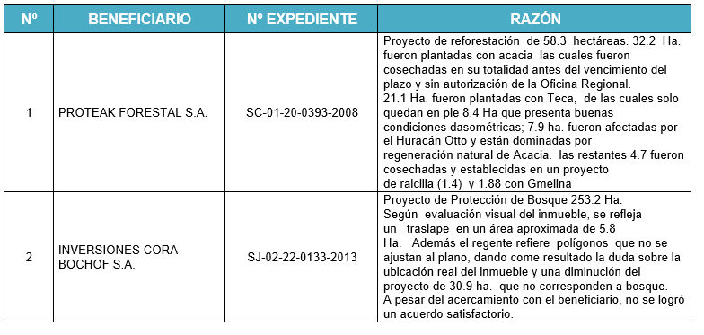

Una vez presentados, por unanimidad se acuerda:

**ACUERDO DÉCIMO PRIMERO.** De conformidad con lo dispuesto en el artículo 308 y siguientes de la Ley General de la Administración Pública, deberá iniciarse un procedimiento administrativo a fin de que la administración pueda contar con todos los elementos que le permitan resolver – como en derecho corresponda- el presente asunto, para lo cual se nombra a la Dirección Jurídica como Órgano Director del Procedimiento Administrativo de los expedientes seguidos al efecto:

PROTEAK FORESTAL S.A. SC-01-20-0393-2008

INVERSIONES CORA BOCHOF S.A. SJ-02-22-0133-2013. **ACUERDO FIRME**.

1. **PROYECTO APROBADO POR LA ITTO: PROYECTO PD 849/17 REV.2 (F) “INCREMENTO DE LA COMPETITIVIDAD DE LA REFORESTACIÓN COMERCIAL EN COSTA RICA”**

El señor Jorge Mario Rodríguez informa que, la Organización Internacional de Maderas Tropicales (ITTO, siglas en inglés), entró en una situación financiera complicada por diferentes circunstancias y malas administraciones y tuvo pérdidas por $20 millones, eso significó del año 2014 a la fecha, la nula financiación de los proyectos que presentan los países miembros.

Fonafifo desde el año 2017 ha presentado varios proyectos, uno de Codeforsa y otro con el ITCR, los cuales habían sido aprobados, pero no había financiamiento.

Dentro de la dinámica o reglamentación que tiene la ITTO, es que si un proyecto, aunque esté aprobado, no consigue el financiamiento, caduca, además, si el proyecto es aprobado, los diferentes donantes de los países consumidores ofrecen el financiamiento parcial o total.

La semana pasada en la Asamblea 57 de la ITTO, que se llevó a cabo del 29 de noviembre al 03 de diciembre, con gran satisfacción se logró el financiamiento del proyecto que se había presentado conjuntamente con el Instituto Tecnológico de Costa Rica que se denomina: “Incremento de la competitividad de la reforestación comercial en Costa Rica”.

Este es un proyecto que en su totalidad suma aproximadamente $435.000 dólares y el financiamiento es del 80%, por tanto, se logró que Estados Unidos financiara $ 100.000 dólares y el Gobierno de Japón $$235.765.

Los personeros de la organización indican que, lo que procede es que se haga el traslado de los recursos de estos Gobiernos a la ITTO para antes de que finalice este año envíen el contrato de firma para la implementación y la ejecución inmediata.

El proyecto tienes 3 productos:

Producto 1: Se desarrolla un financiamiento innovador para la reforestación comercial con su correspondiente sistema de control.

Producto 2: La productividad de la reforestación comercial se incrementa

Producto 3: Productos de madera de alto valor agregado desarrollados.

El proyecto cuenta con un equipo directivo conformado por representantes del Fondo Nacional de Financiamiento Forestal (FONAFIFO), un representante de CODEFORSA, y un representante de ASIREA. Estos representantes serán nombrados por las Juntas Directivas respectivas de cada organización.

Todos estos miembros tendrán un nombramiento de tres años y podrán ser sustituidos por acuerdo de las respectivas Juntas Directivas de las organizaciones arriba mencionadas.

En este Comité Directivo participarán además el Coordinador General del Proyecto, Dr. Edgar Ortiz Malavasi, y el encargado del manejo de presupuesto, compras y contrataciones del proyecto. Ing. Francisco Monge Romero.

Asimismo, el proyecto involucraba un trabajo muy intenso en los primeros cuatro meses.

El señor Mauricio Chacón si este fondo podría utilizarse para crear una NAMA con enfoque de la cadena de valor de la madera.

El señor Johnny Méndez menciona que, el proyecto ya tiene definidas las acciones que se van a hacer, sin embargo, sería interesante valorar el planteamiento que hace el señor Chacón y redactar nuevas ideas.

El señor Jorge Mario Rodríguez propone al señor Chacón sostener una reunión con el MAG para presentar los objetivos de la ITTO y hacia dónde pueden orientarse las ideas de proyectos.

Una vez presentado el informe, por unanimidad se acuerda**:**

**ACUERDO DÉCIMO SEGUNDO.** La Junta Directiva da por conocido y recibido el informe sobre el proyecto aprobado por la ITTO: Proyecto PD 849/17 Rev.2 (f) “Incremento de la competitividad de la reforestación comercial en Costa Rica”, presentado por el Ing. Jorge Mario Rodríguez**. ACUERDO FIRME.**

**Sin más asuntos por tratar se levanta la sesión a las 10:46 a.m.**

**SR. FRANKLIN PANIAGUA ALFARO SR. FELIPE VEGA MONGE**

**PRESIDENTE SUPLENTE SECRETARIO**